Witajcie !
Uczniowie uczęszczający na koło atrystyczne.

Czas 01-12.06.20

Wykonajcie swój salon urody

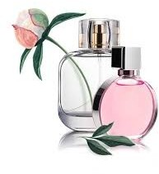
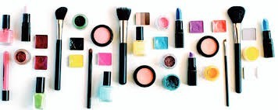
SALON
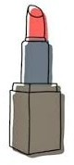
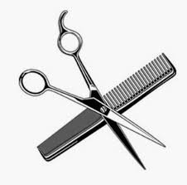
URODY

Zrobimy własny salon urody. Przygotujemy modelkę, następnie zajmiemy się jej stylizacją. Potrzebne nam będą: kartki z bloku technicznego, ołówek, nożyczki, pisaki, kredki, dziurkacz, wełna lub włóczka, biała fasola, klej na gorąco, lakier do paznokci.
Zaczynamy:
Zaczynamy od przygotowania modelki. Na kartce z bloku technicznego rysujemy lub korzystając z gotowego szablonu drukujemy głowę (na końcu wstawię Wam szablon z którego skorzystałam, możecie wyszukać własne szablony wpisując w wyszukiwarce „face chart”) . Aby przygotować rękę wystarczy odrysować swoją dłoń, także na kartce z bloku technicznego.
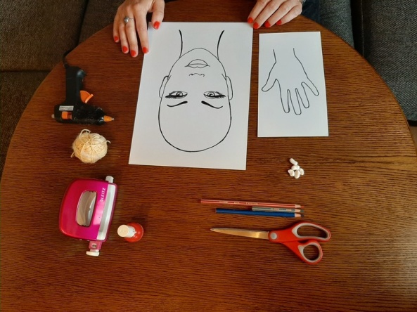
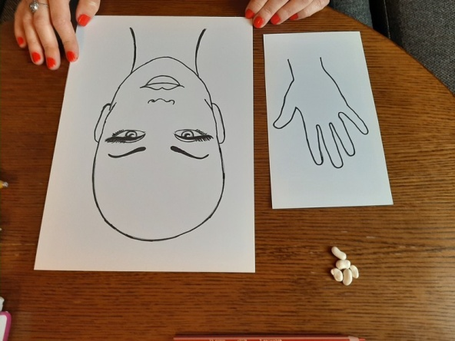

Wycinamy głowę i rękę modelki.
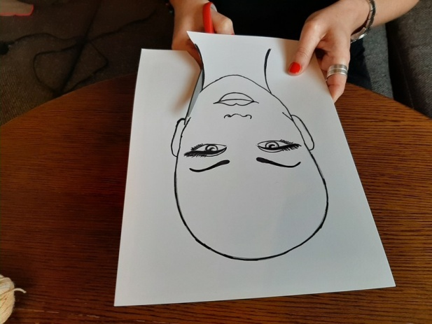
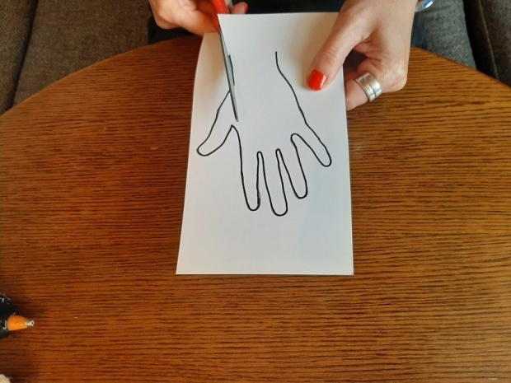

Najpierw przygotujemy dłoń. Tutaj potrzebna jest pomoc rodzica lub starszego rodzeństwa. Użyjemy kleju na gorąco – nie róbcie tego sami, bez nadzoru dorosłego, możecie się poparzyć. Białą fasolę przyklejamy, robiąc z niej paznokcie. Można spróbować przykleić fasolki na taśmie dwustronnej.
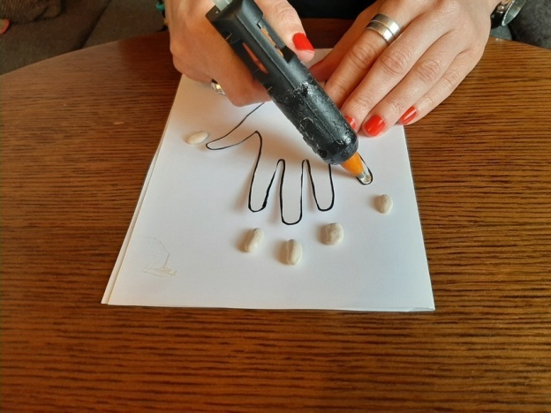
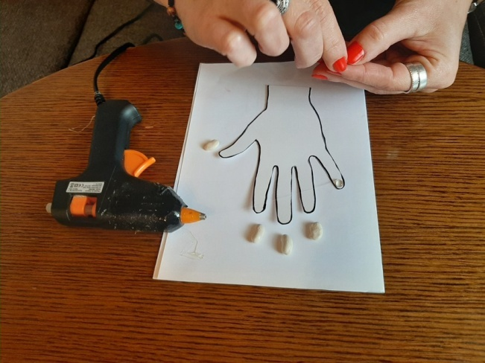
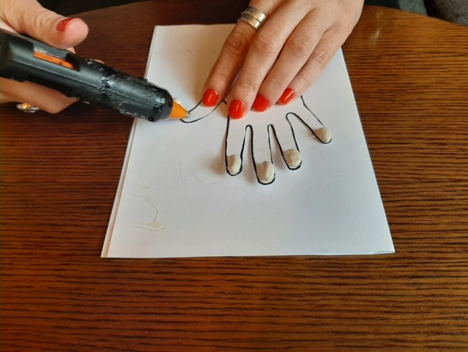
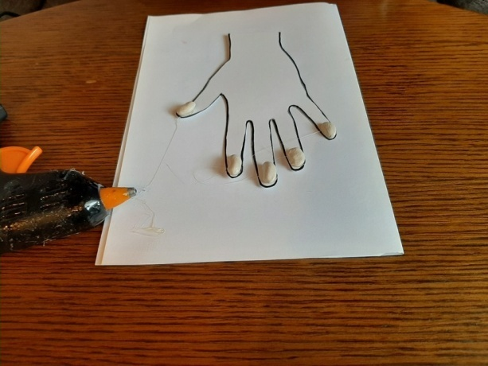

Czas przygotować głowę modelki. Dziurkaczem wykonujemy dziurki w miejscu, gdzie będziemy nawlekać włóczkę – włosy.
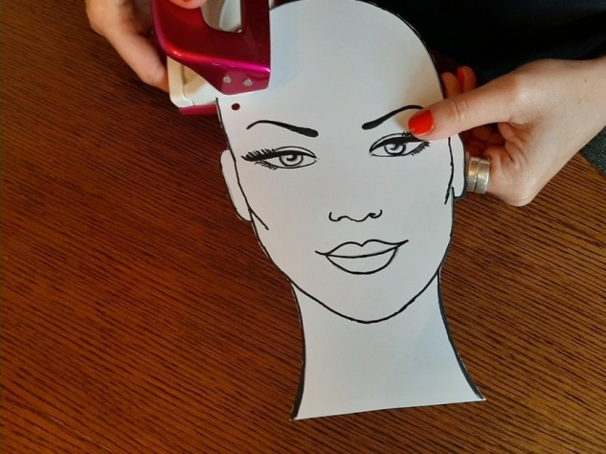
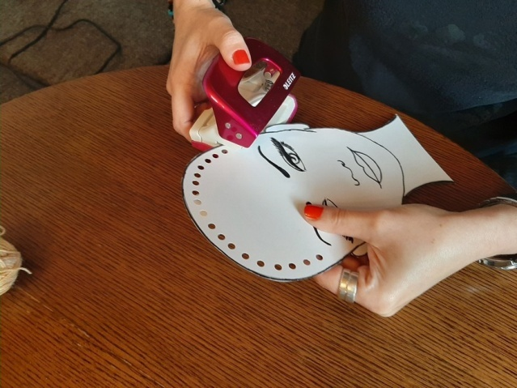
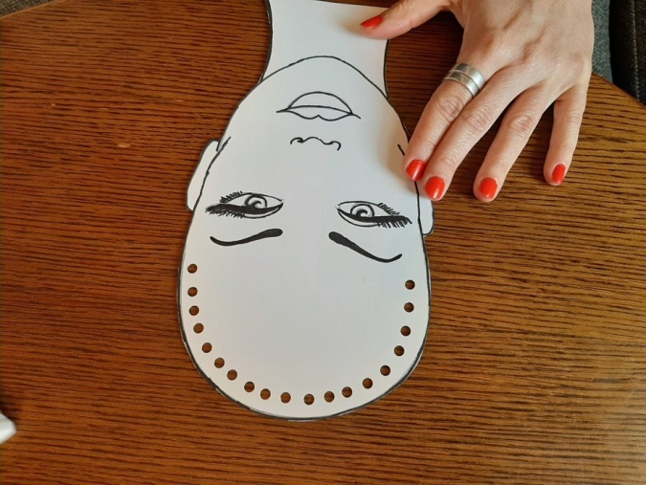

Włóczkę lub wełnę tniemy na kawałki długości dwukrotnie dłuższej niż chcemy, aby nasza modelka miała włosy. Czyli przykładamy wełenkę do głowy, ustalamy długość włosów, ucinamy dwa razy dłuższy kawałek.
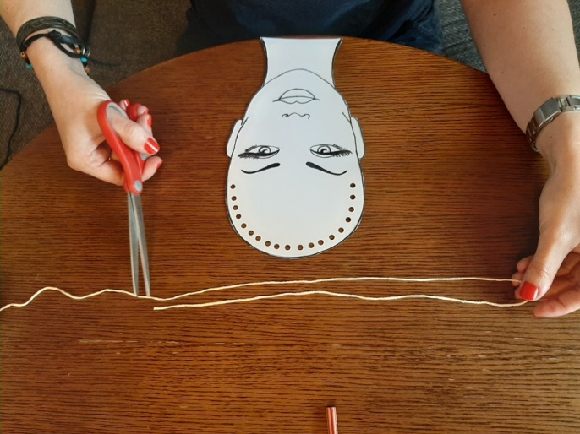

Nawlekamy włosy. Od góry wkładamy włóczkę złożoną na pół. Od dołu wychodzi nam pętelka, przez którą przeciągamy sznureczek. Tak samo jak wiążecie szarfy na sali gimnastycznej.

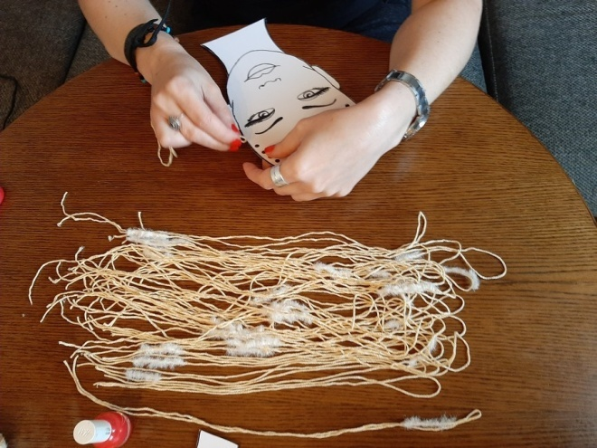
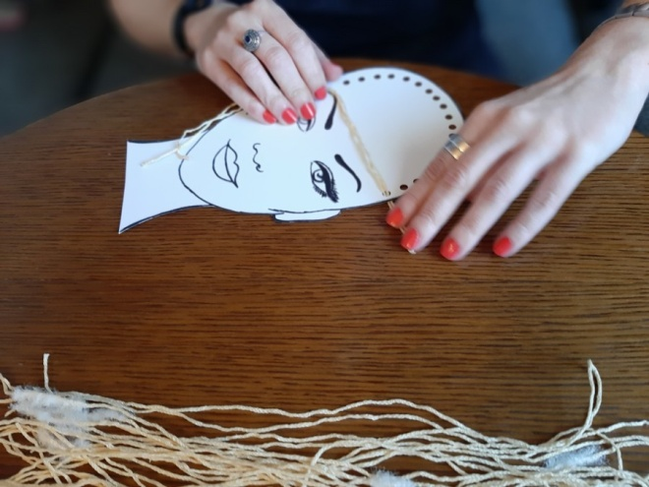

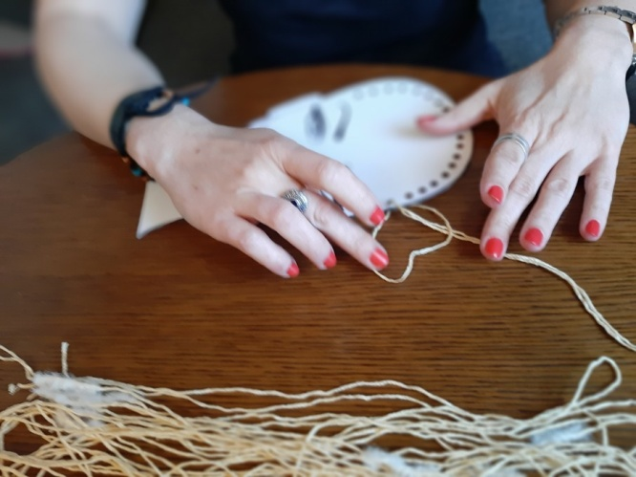
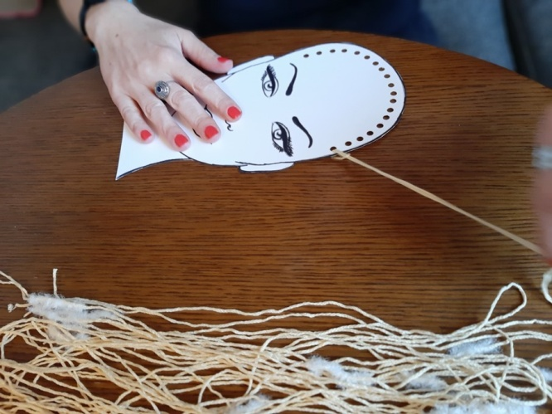

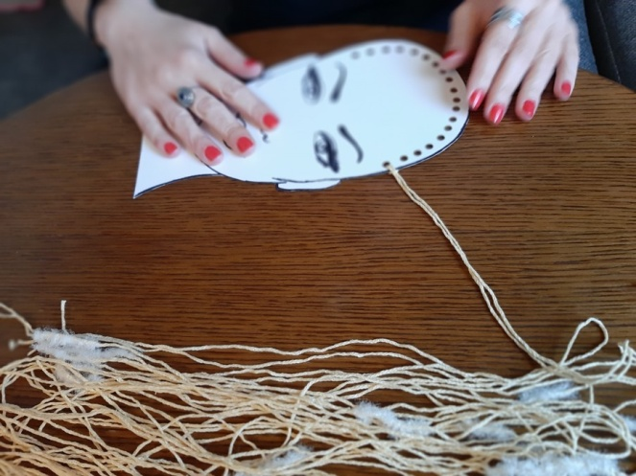
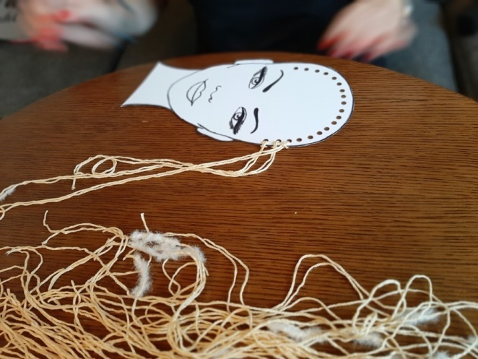

Do jednej dziurki możemy nawlec dwa lub trzy pasemka włosów. Im więcej zrobimy, tym bardziej gęste włosy będzie miała modelka, a my będziemy mieli więcej możliwości w robieniu fryzur.
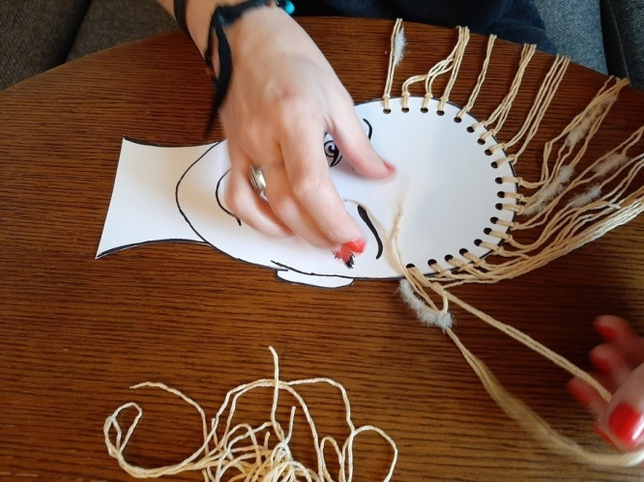
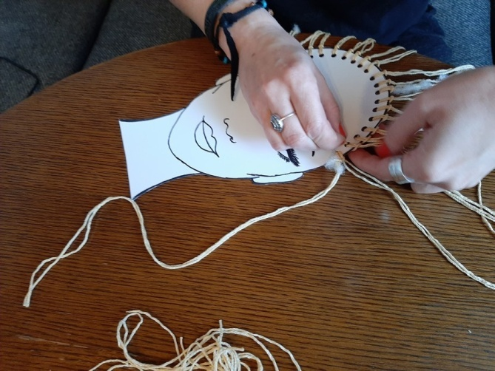
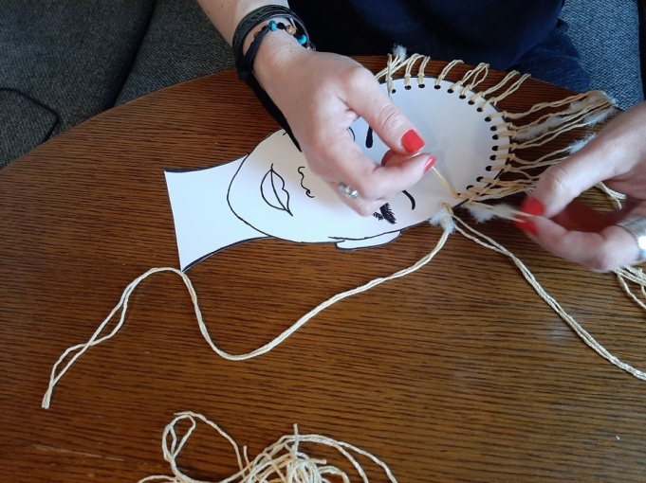
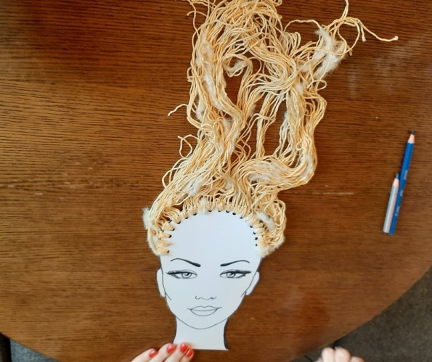

Modelce możemy wykonać makijaż. Ja użyłam kredek, ale Wy możecie kosmetyków – poproście mamę.
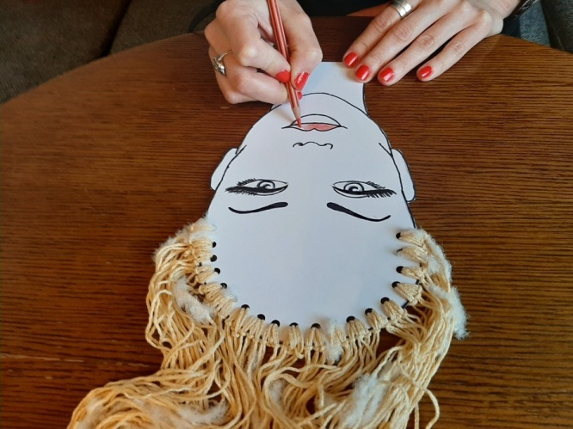
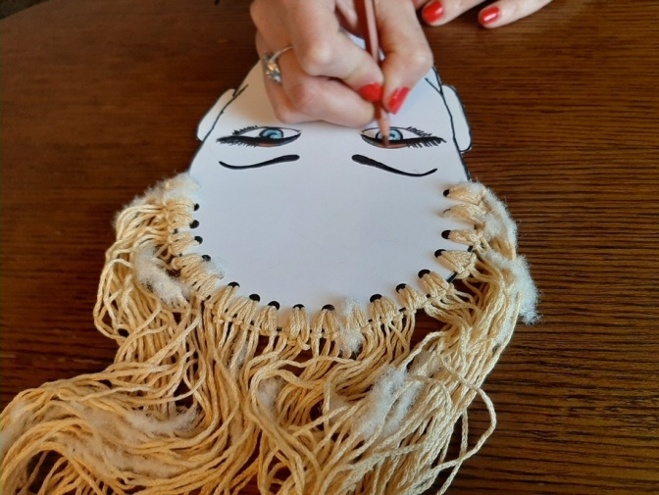

Czas na zabawę! Nasza modelka oczekuje nowej fryzury oraz pięknego manicure.
